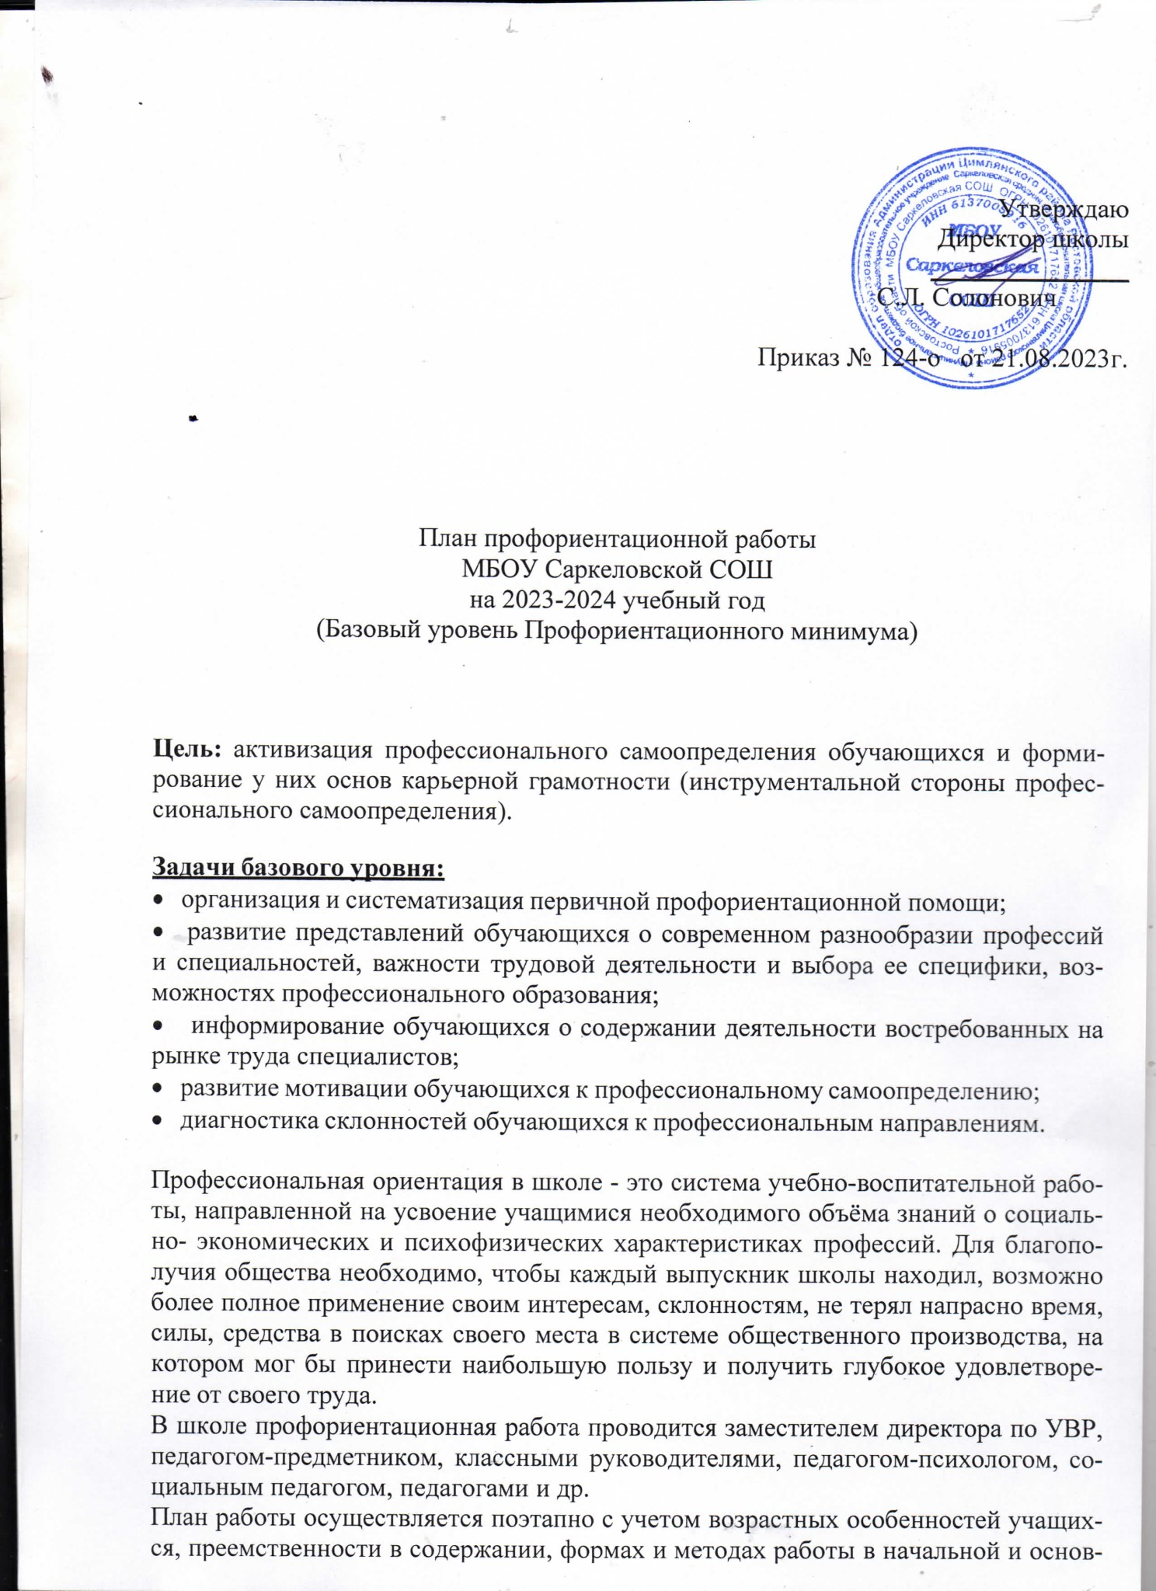

ной школе.

Базовый уровень профминимума реализуется по пяти ключевым направлениям:

* + урочная деятельность, включающая элемент значимости учебного предмета для профессиональной деятельности, уроки профориентационной направ- ленности в рамках учебного предмета «Технология»;
  + внеурочная деятельность, предусматривающая один час в неделю на прове- дение профориентационных мероприятий (онлайн-диагностика, уроки, про- ектная деятельность, профориентационные программы, классные часы, в том числе просмотр выпусков открытых онлайн-уроков «Шоу профессий», бесе- ды, дискуссии, мастер-классы, коммуникативные и деловые игры,консульта- ции педагога и психолога, моделирующие профессиональные пробы в он- лайн-формате и др.);
* воспитательная работа (экскурсии на производство, лекции, профориентаци- онные выставки, профессиональные пробы, дни открытых дверей в колле- джах, встречи с представителями разных профессий, конкурсы профориен- тационной направленности);
  + дополнительное образование (посещение занятий с учетом склонностей иоб- разовательных потребностей);
  + взаимодействие с родителями или законными представителями.

Форматы профориентационной работы

|  |  |
| --- | --- |
| ***Формат*** | ***Количество часов*** |
| Урочная деятельность | От 2 часов |
| Внеурочная деятельность | 34 часа |
| Воспитательная работа | От 2 часов |
| Дополнительное образование | От 2 часов |
| Взаимодействие с родителями (законными представителя- ми) | От 2 часов |
| Итого | От 40 часов |

|  |  |  |  |  |
| --- | --- | --- | --- | --- |
| **№ п/п** | **Мероприятия** | **Участники** | **Сроки про- ведения** | **Ответственный** |
| **1. Организационно-информационная деятельность** | | | | |
| 1. | Планирование профориентацион-  ной работы на 2023-2024 учебный год. |  | Август | Зам. директора по ВР |
| 2. | Оформление стендов, наглядных пособий, плакатов, методических  материалов |  | Сентябрь | Зам. директора по ВР |
| 3. | Размещение информации по про- фориентационнойработе на  школьном сайте, группе ВК |  | В течение года | Ответственный за сайт |
| 4. | Координирование работы педаго-  гического коллектива | Педагоги | В течение  года | Зам. директора по  ВР |
| 5. | Проведение анализа результатов профориентации за прошлый год, выявление трудоустройства и по- ступления в учреждения среднего профессионального образования  выпускников 9 классов | Классный ру- ководитель 9-11  класса 2022-  23 учебного года | Август- сентябрь | Социальный педагог |
| 6. | Сопоставление и обсуждение плана профориентационной работы на новый учебный год. Составле- ние планов воспитательной работы с отражением обязательного разде-  ла «Организация профориентаци- онной работы в классе». | Классные ру- ководители | Август | Зам. директора по ВР, руководитель ШМО классных ру- ководителей |
| 7. | Инструктаж ответственных специ- алистов по организации профориентационной работы в об-  разовательной организации. |  | Август- сентябрь | Зам. директора по ВР |
| 8. | Определение количества участни- ков профориентационных меро- приятий из числа обучающихся 6–9 классов (формирование учебных  групп) | 6-9 классы | Август | Навигатор |
| 9. | Определение перечня курсов вне-  урочной деятельности по профори- ентации |  | Август | Зам. директора по ВР |
| **2. Информационно-консультационная деятельность с педагогическими работниками** | | | | |
| 1. | Организация профминимума в  школе (вопрос на педсовете) | Педагоги | Август | Зам. директора по  ВР |
| 2. | Оказание помощи в разработке, ор- ганизации и проведении  воспитательных мероприятий | Классные ру- ководители | В течение года | Администрация школы |
| 3. | Консультации по проблемам личности обучающихся:  «Изучение профессиональных намерений и планов обучающих- ся»,  «Исследование готовности обуча- ющихся к выбору профессии»,  «Изучение личностных особенно- стей и способностей обучающих-  ся» | Классные ру- ководители | В течение года | Педагог-психолог |
| 4. | Роль профориентационной работы учителя в создании современной  личности (вопрос на совещании | Педагоги | Январь | Зам. директора по УВР |

|  |  |  |  |  |
| --- | --- | --- | --- | --- |
|  | учителей) |  |  |  |
| **3. Профориентационные мероприятия с обучающимися** | | | | |
| 1. | Уроки профориентационной направленности в рамках учебного  предмета «Технология» | Обучающиеся 1-11 классов | В течение года | Педагоги- предмет- ники |
| 2. | Уроки общеобразовательного цик- ла, включающие элемент значимо- сти учебного предмета для профес-  сиональной деятельности | Обучающиеся 1-11 классов | В течение года | Педагоги- предмет- ники |
| 4. | Реализация учебных курсов «Тро-  пинка в профессию». | Обучающиеся 1-5 классов | В течение года | Учителя начальных классов, кл.рук.5 класса |
| 5. | Реализация курса внеурочной дея- тельности «Россия – мои горизон- ты» | Обучающиеся 6-11 классов | В течение года | Навигатор, администратор |
| 6. | Открытые онлайн-уроки «Шоу профессий» | Обучающиеся 6-11 классов | В течение года | Навигатор, администратор |
| 7. | Организация и проведение классных часов по профори-  ентации | Обучающиеся 1-11классов | В течение года | Классные руководи- тели |
| 8. | Вовлечение обучающихся в обще- ственно-полезную деятельность в соответствии с познавательными и профессиональными интересами: обеспечение участия в про- ектно- исследовательской деятель- ности (конкурсах, выставках, фе-  стивалях, конференциях и др.) | Обучающиеся 1-11 классов | В течение года | Педагоги- предмет- ники, классные ру- ководители |
| 9. | Экскурсии на предприятия | Обучающиеся 1-11 классов | В течение года | Классные руководи- тели |
| 10. | Встречи с представителями раз-  личных профессий | Обучающиеся  1-11 классов | В течение  года | Классные руководи-  тели |
| 11. | Участие во Всероссийских проек- тах по профориентации (модели- рующие профессиональные пробы в онлайн-формате) «Проектория»,  «Билет в будущее» | Обучающиеся 6-11 классов | В течение года | Навигатор, администратор |
| 12. | Профориентационные мероприятия Регионального центра содействия профессиональному самоопределе- нию обучающихся АО ИОО   * «Формула профессии» * онлайн-экскурсии | Обучающиеся 6-11 классов | В течение года | Навигатор, администратор |
| 14. | Неделя профориентации | Обучающиеся  1-11 классов | Ноябрь | Социальный педагог |
| 15. | Обеспечение участия обучающихся в днях открытых дверей учрежде-  ний среднего профессионального образования | Обучающиеся 9,11 классов | Февраль- апрель | Классный руководи- тели9,11 кл. |
| 16. | Мониторинг «Определение про- | Обучающиеся | Март 2024 | Социальный педагог |

|  |  |  |  |  |
| --- | --- | --- | --- | --- |
|  | фессиональных намерений обуча- ющихся 9-х и 11-х классов обще- образовательных организаций | 9 ,11класса |  |  |
| 18. | Трудоустройство несовершенно-  летних в летний период в ОО | Обучающиеся  8-10 класса | Июнь-июль  2024 | Социальный педагог |
| **4. Профориентационная деятельность с родителями** | | | | |
| 1. | Проведение родительских собра- ний (общешкольных, классных) с освещением вопросов профориен-  тации школьников. | Родители обучающихся 1-11 классов | В течение года | Администрация школы, классные ру- ководители |
| 2. | Подготовка рекомендаций роди- телям по проблемам профориентации. | Родители обучающихся 11 классов | В течение года | Классные руководи- тели,  педагог-психолог |
| 3. | Проведение индивидуальных консультаций с родителями по  вопросу выбора профессий уча- щимися. | Родители обучающихся 9,11 классов | В течение года | Классный руководи- тель, администратор |
| 5. | Привлечение родителей к выез- ду обучающихся в дни Открытых дверей учреждений среднего про-  фессионального образования | Родители обучающихся 9 классов | Февраль- апрель | Классный руководи- тель |